Sprint | História |  | Versão | Pacote |  | Id testlink
Linx ERP FFCA - S#24-11 | LINXERP-16951 |  | 8.01.0007 | HF 02.24.020 |  | SHOP-VL-7007 / SHOP-VL-7008  SHOP-VL-5847 / SHOP-VL-8358  SHOP-VL-7009 / SHOP-VL-7035  SHOP-VL-7012
Banco teste |  | Servidor |  |  | Período teste |  | Analista
INOVACAO_LinxERP |  | \\qa-erp-app.linxdev.local |  |  | 07/11 à 08/11 |  | Alessandra Silva
DIRF 2023 - 2024 - Novo Layout Inclusão dos campos Simplificado mensal

Descrição
Incluir o campo RTDS (Rendimentos Tributáveis - Dedução - Desconto Simplificado Mensal) no sistema, para atender aos requisitos da DIRF, permitindo o cálculo e registro automático do desconto simplificado sobre rendimentos tributáveis, com base nos 20% aplicáveis, respeitando o limite legal estabelecido pela Receita Federal.
Critérios de aceite
- Parâmetros de Dedução: Validar o parâmetro: VALOR_DESCONTO_MENSAL com o Valor Atual de 528,00
- Exceção de Imposto: checkbox no campo Desconto Simpl Mensal, para que seja aplicado o desconto no momento da Emissão/ Lançamento da Nota Fiscal.
- Inclusão do Imposto: Na tela 012016 - Necessário que o Imposto seja cadastra, com o código da Receita correto. para aluguéis ou royalties
- Fazer integração nos livros Fiscais.
Critério de Aceite 1: Validação dos Campos da tela _012059 DIR_F
Dado que estou na tela 012059 - Dirf
Quando entrar na Grid Regsitros DIRF
Então o resultado Esperado: é que apareça o Registro RTDS na lista
Critério de Aceite 2: Emissão das Notas
Dado que estou com os Parâmetros VALOR_DESCONTO_MENSAL, com o Valor de 528,00 e com a Exceção de Imposto com o Flag no checkbox Desconto Simpl Mensal, para o imposto 53-IRRF-PF
Quando quando emitir notas de Entradas de aluguéis ou royalties, vinculadas à essa Exceção
Então o resultado Esperado: é que as Notas faça o calculo reduzindo o desconto de 528,00 da Base de Calculo e aplicando o calculo padrão do sistema sobre a tabela progressiva

Critério de Aceite 3: Geração da Dirf
Dado que estou na Tela 012059 - Dirf, verificar se existe o Flag no Arquivo RTDS, e o layout de 2024
Quando gerar o arquivo da Dirf 2023 - 2024
Então o resultado Esperado: é que a Dirf seja gerada com as informações Das Notas Fiscais Emitidas e no campo RTDS, contenha o Valor do Desconto Simplificado Mensal.
Critério de Aceite 4: Validador
Dado que estou no Validador
Quando importar o Arquivo da Dirf, com o Layout 2023-2024
Então o resultado Esperado: é que a Dirf seja gerada com as informações Das Notas Fiscais Emitidas e no campo RTDS, contenha o Valor do Desconto Simplificado Mensal.

Roteiro de Testes e Validação.
- Validação do parâmetro VALOR_DESCONTO_MENSAL com o Valor Atual de 528,00:
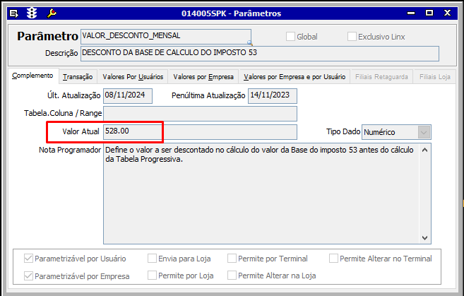

- Exceção de Imposto: checkbox no campo Desconto Simpl Mensal
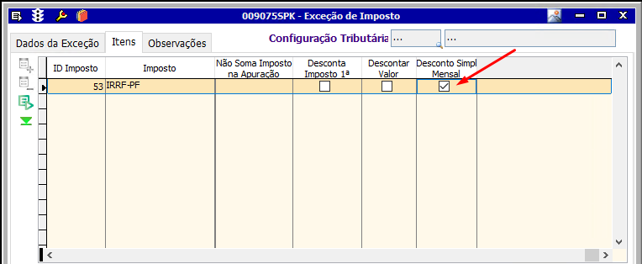

- Imposto 53 - IFFR-PF cadastrado na tela 012016 - Inclusão de Dados / Impostos Para Gerar Financeiro Fiscal
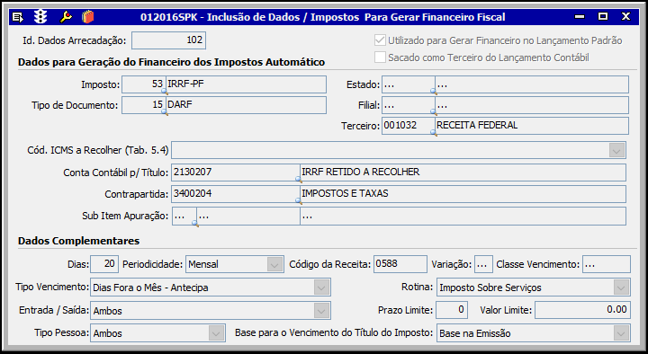

- Ao entrar na tela 012059 - DIRF foi criado o registro RTDS - Rendimentos tributáveis - Dedução - Desconto simplificado mensal:
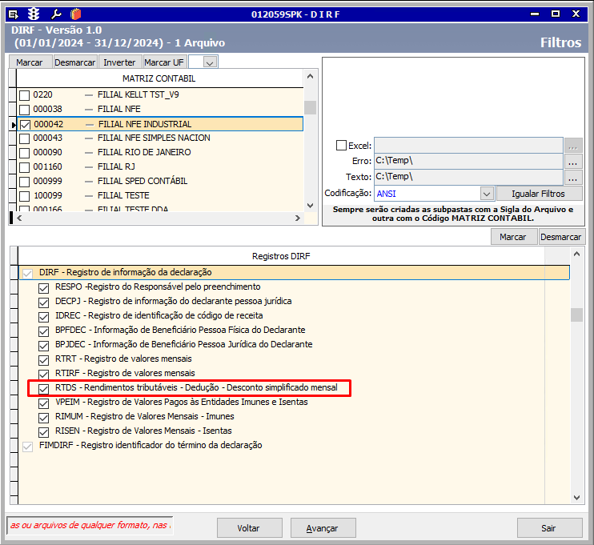

- Nota Fiscal de Serviço emitida através da tela 005109 - Entradas de Notas Fiscais de Consumíveis, utilizando a exceção de imposto com o fleg em Desconto Simpl Mensal:
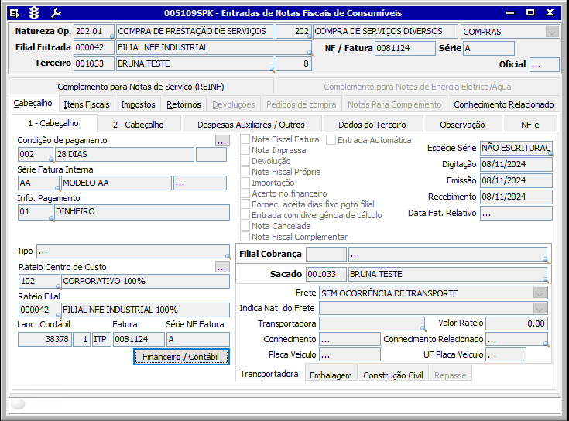
- Realizado a baixa do título:
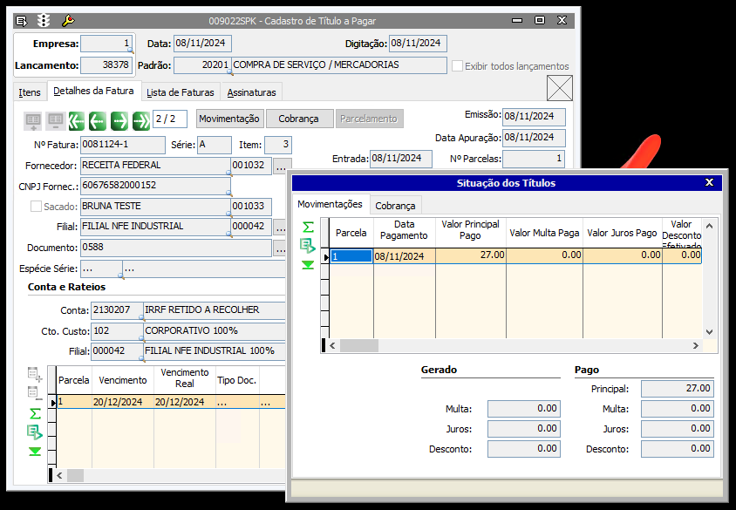
- Integração realizada através da tela 012024 - Integração das Notas Fiscais e Entrada / Saída:
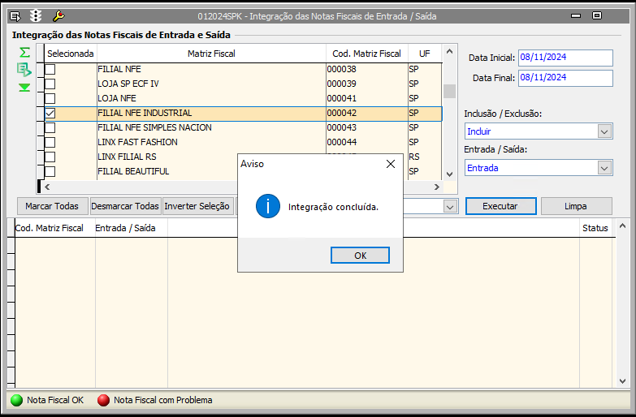

- Arquivo gerado através da tela 012059 - DIRF onde gerou o registro RTDS:
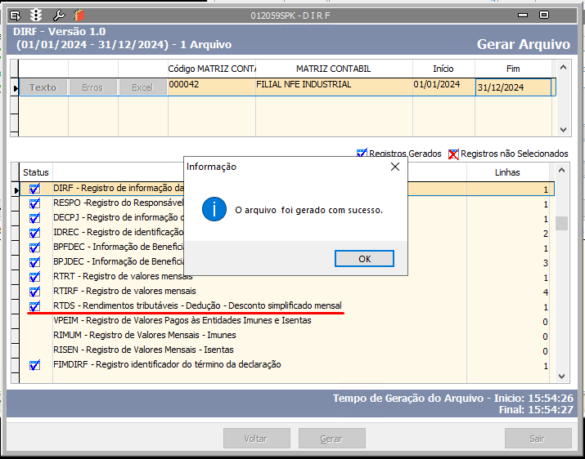

- TXT: Registro RTDS gerado com o valor 528,00 referente ao Desconto Simplificado
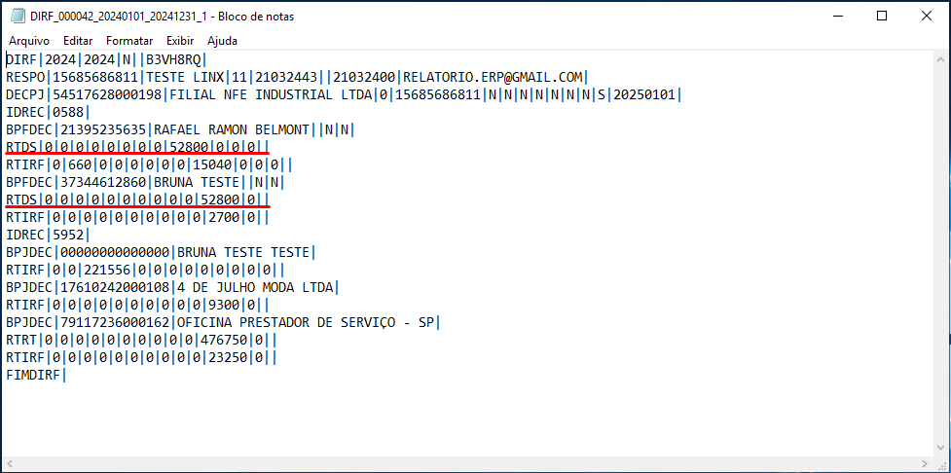

- Validador Dirf com o Desconto Simplificado 528,00
